## **党史百年天天读 · 6月10日**

**重要论述**

**1937年6月10日**

　　毛泽东在中共中央政治局常委会议讨论北方局工作时指出：刘少奇同志提出“保卫华北”、“保卫平津”的口号很好，用以进行政治动员，带国防实际性，这是一切工作的基础。我们应积极进行政治宣传，应在不放弃寸土口号下来动员。

**1939年6月10日**

　　毛泽东在延安党的高级干部会议上作反对投降问题的报告。报告分析目前形势的特点、抗战的前途，提出当前的任务，指出：目前国民党投降的可能已经成为最大的危险，而其反共活动则是准备投降的步骤。这种形势，是由于三方面因素造成的：日本的诱降政策，国际的压力和中国地主资产阶级的动摇。三种原因中以中国地主资产阶级的动摇为主要原因。国民党存在投降与继续抗战的两种可能性，无论是哪一种可能性，中国革命都是长期的曲折的。国民党继续同共产党合作，这种情况是我们希望的，仍要力争之。抗战的前途，不外好坏二途。我们力争好的前途，同时准备即使很坏，我们也有办法。我们要从坏的可能性作准备，全党努力从思想上组织上准备自己，并准备舆论，准备群众，随时可以对付各种意料之外的袭击，各种大小事变。不论何种情况，党的基本任务是巩固扩大抗日民族统一战线，坚持国共合作与三民主义。积极帮助蒋与督促蒋向好的一边走，仍然是我们的方针。国民党五中全会后，在河北、山东，特别是在陕甘宁边区所进行的磨擦，是必须给以坚决抵抗的，但必须严格站在自卫立场上，绝不能过此限度。统一不忘斗争，斗争不忘统一，二者不可偏废，但以统一为主，“磨而不裂”。这篇报告提纲和六月十三日在这次会议上的结论提纲合编收入《毛泽东文集》第二卷。

**1947年6月10日**

　　朱德在冀中军区干部会议上讲话。讲话指出：歼灭战思想是红军传统的战略思想，我们经常是用歼灭敌人来壮大自己。集中兵力打歼灭战时，要注意：（一）集中兵力，主动作战。主动就是让敌将就我，而我不将就它。我能调动敌人，不受敌人调动。（二）打敌之侧背，包围消灭敌人。打侧背须要胆大。要练出欲打敌人跑不了，欲退敌人追不上的本领。要发扬迅速、秘密、坚决的老传统。（三）利用有利地形，把敌人引进去消灭掉。此外，打歼灭战还有组织战场宣传喊话，要在政治上压倒敌人，瓦解其抵抗。关于建军方法，我们要学会依照自己的情况去带兵、养兵、练兵、用兵。有什么武器打什么仗，在什么地方打什么仗，遇到什么敌人打什么仗，学通与行通了这三条，就学好了用兵。这篇讲话节编收入《朱德选集》。

**1978年6月10日**

　　邓小平在同卢旺达总统哈比亚利马纳会谈时说：我们力量有限，要在国际上尽我们应尽的责任，特别是对第三世界的责任，还存在一些困难。但是，我们作为一个真正的社会主义国家，是不会只顾自己的。衡量我们是不是真正的社会主义国家，不但要使我们自己发展起来，实现四个现代化，而且要能够随着自己的发展，对人类做更多的贡献。我们相信，经过一段努力，我们自己发展后，可以更多地尽到我们的国际主义义务。我们支持不结盟运动。我们认为不结盟运动同三个世界划分的理论没有矛盾。

**2018年6月10日**

　　上海合作组织青岛峰会举行。习近平主持会议并发表讲话，他指出，上海合作组织始终保持旺盛生命力、强劲合作动力，根本原因在于它创造性地提出并始终践行“上海精神”，主张互信、互利、平等、协商、尊重多样文明、谋求共同发展。当今世界，国际关系民主化已成为不可阻挡的时代潮流，安全稳定是人心所向，合作共赢是大势所趋，不同文明交流互鉴是各国人民共同愿望。我们要进一步弘扬“上海精神”，提倡创新、协调、绿色、开放、共享的发展观，践行共同、综合、合作、可持续的安全观，秉持开放、融通、互利、共赢的合作观，树立平等、互鉴、对话、包容的文明观，坚持共商共建共享的全球治理观，破解时代难题，化解风险挑战。 他强调，“上海精神”是我们共同的财富，上海合作组织是我们共同的家园。我们要继续在“上海精神”指引下，同舟共济，精诚合作，齐心协力构建上海合作组织命运共同体，推动建设新型国际关系，携手迈向持久和平、普遍安全、共同繁荣、开放包容、清洁美丽的世界。

**党史回眸**

**1952年**

　　6月10日 毛泽东为中华全国体育总会成立大会题词：“发展体育运动，增强人民体质。”1954年1月8日，中共中央批转中央人民政府体育运动委员会党组《关于加强人民体育运动工作的报告》，指出：“改善人民的健康状况，增强人民体质，是党的一项重要政治任务。”

**1958年**

　　6月10日 中共中央发出《关于成立财经、政法、外事、科学、文教小组的通知》。通知指出，这些小组是党中央的，直属中央政治局和书记处，各组组长如下：财经小组为陈云，政法小组为彭真，外事小组为陈毅，科学小组为聂荣臻，文教小组为陆定一。

**2003年**

　　6月10日 由中央宣传部组织编写的《“三个代表”重要思想学习纲要》出版发行。《纲要》从建设中国特色社会主义的思想路线、发展道路、发展阶段和发展战略、改革开放、根本任务、根本目的等方面，及经济、政治、文化、国防和军队、统一战线、祖国统一、外交和国际战略、党的建设等各个领域，对“三个代表”重要思想进行了阐发。

**历史瞬间**

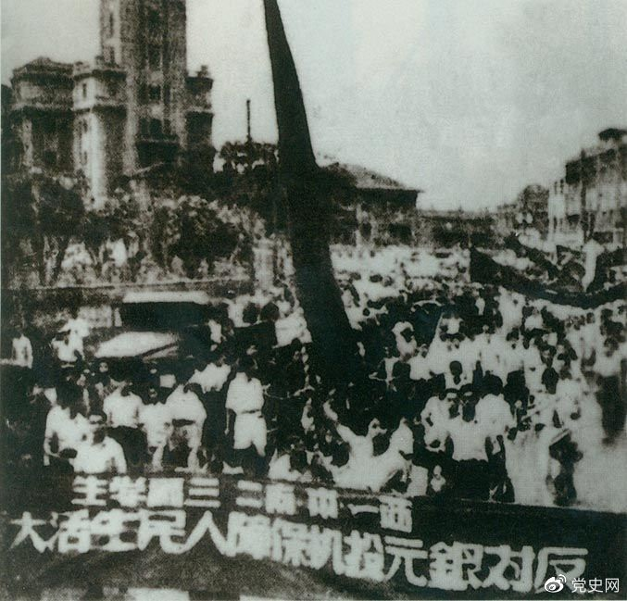

　　1949年6月10日，上海市军事管制委员会查封了该市金融投机的大本营——上海证券大楼。图为上海2万余人举行大游行，坚决支持人民政府制止投机活动。